

Machsicherung durch Gleichschaltung
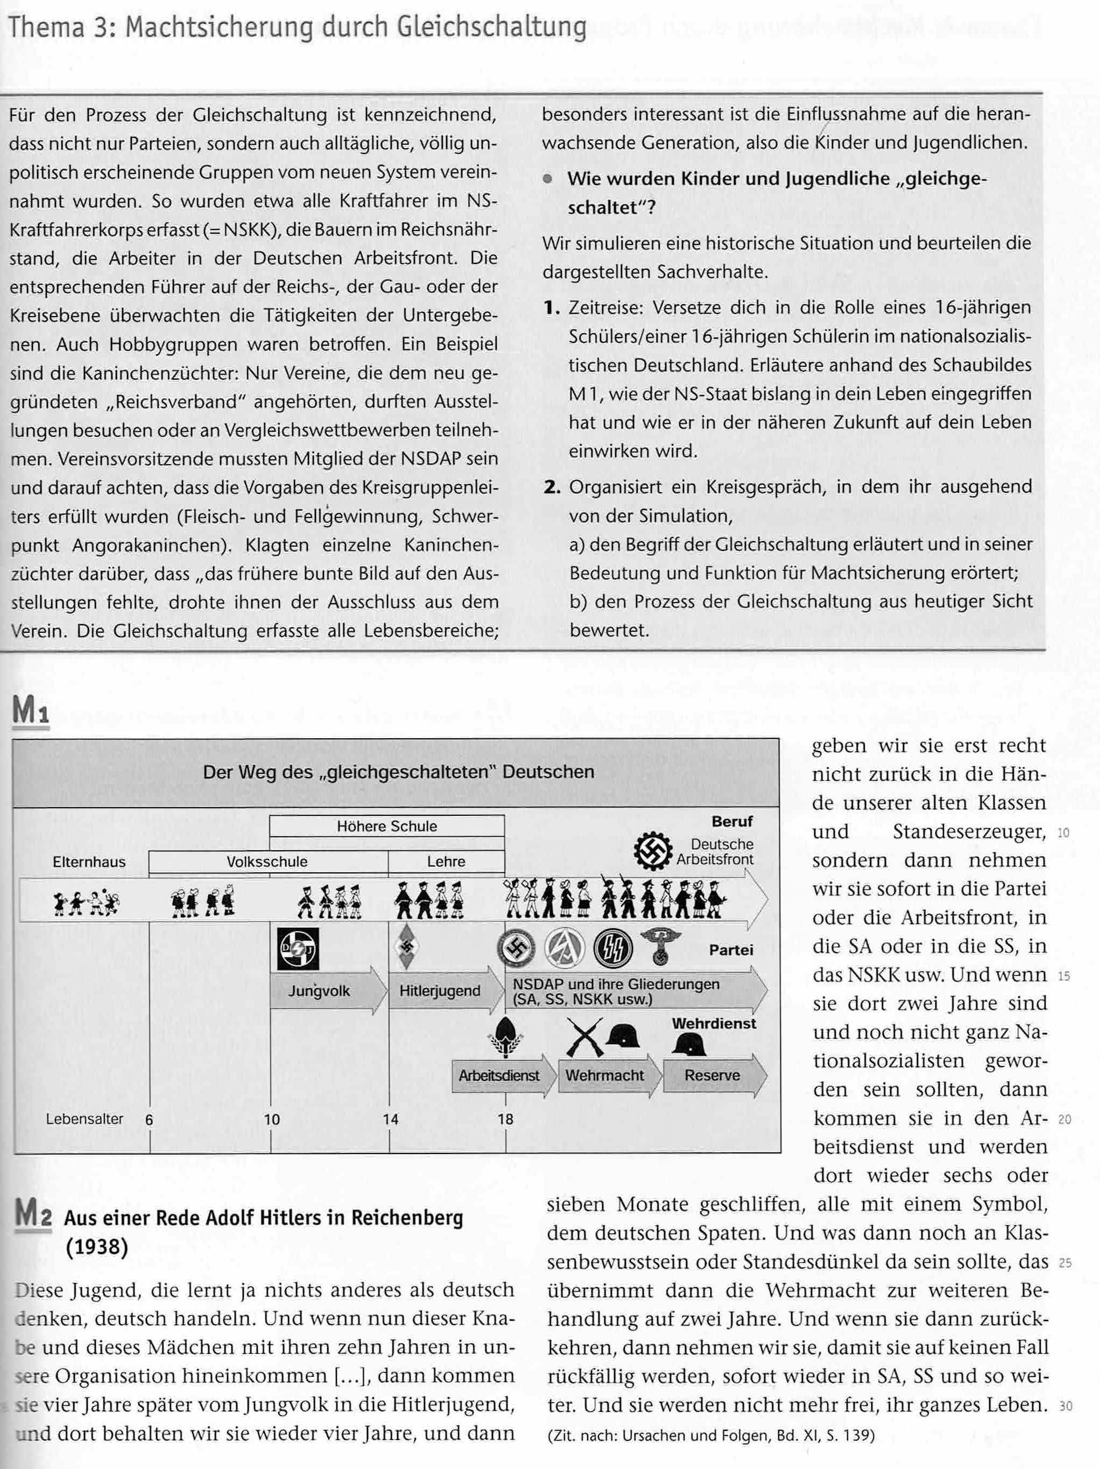
Aufgabenstellung

Lest den Quellenauszug M2 aufmerksam durch und erklärt auf der Grundlage des Schaubildes sowie des Infotextes und der Quelle, wie der Prozess der Gleichschaltung umgesetzt werden sollte/umgesetzt wurde. Notiert eure Ergebnisse stichpunktartig im Heft.


Quelle: Lendzian, Hans-Jürgen (Hrsg.): Zeiten und Menschen 3. Gymnasium, Braunschweig u.a. 2009, S. 115.
Für „Schnelle“ (Stichpunkte)

Zeitreise: Versetzt euch in die Rolle eines 16-jährigen Schülers/einer 16-jährigen Schülerin im nationalsozialistischen Deutschland. Erläutert anhand des Schaubilds M1, wie der NS-Staat bislang in euer Leben eingegriffen hat und wie er in der näheren Zukunft auf euer Leben einwirken wird.

